ODBOJKA NA PIJESKU
1. PRVENSTVO VELEUČILIŠTA IVANIĆ-GRAD U ODBOJCI NA PIJESKU
ZAVRŠNI BILTEN

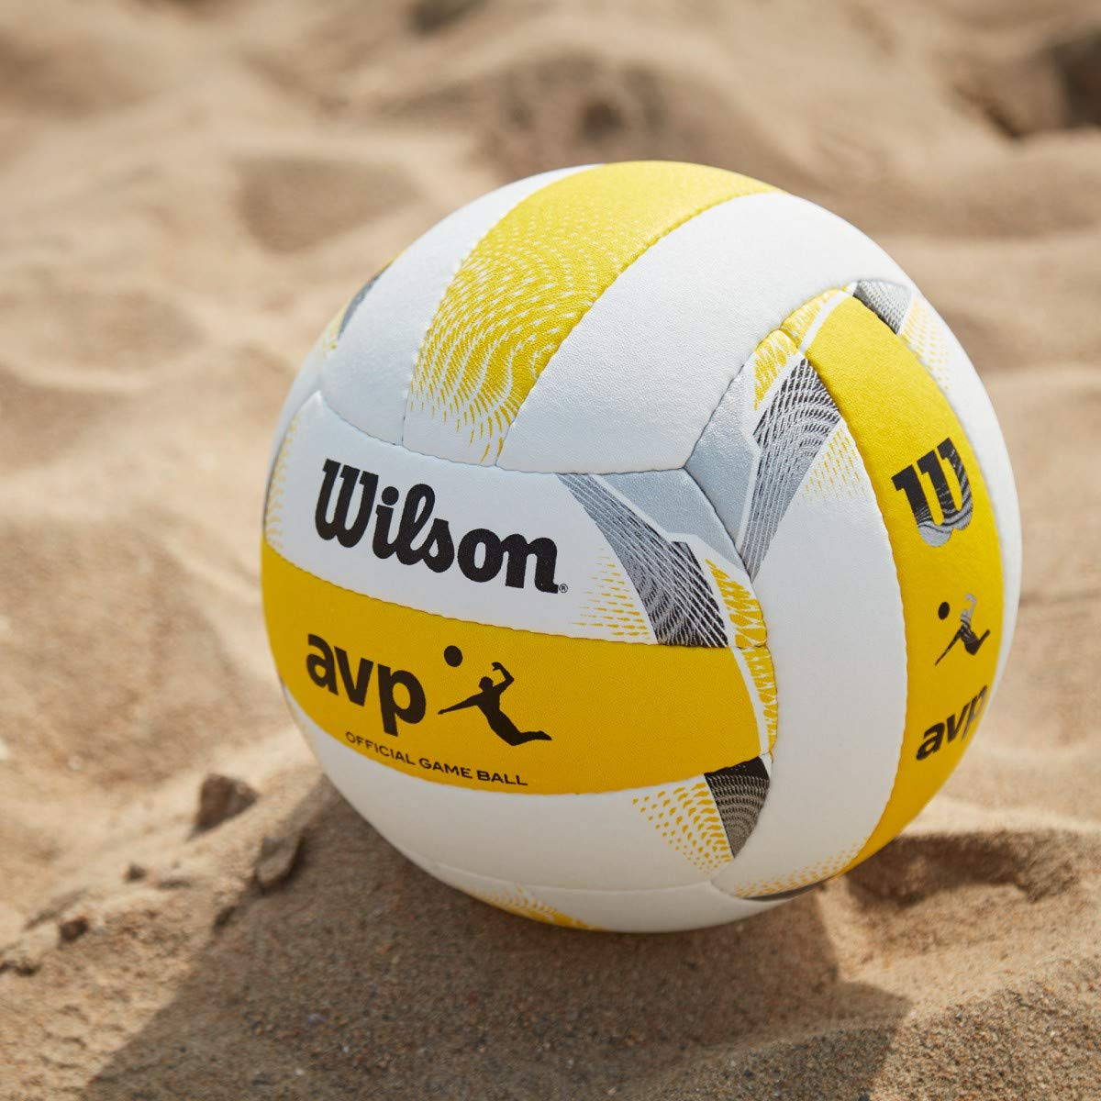

1. PRVENSTVO VELEUČILIŠTA IVANIĆ-GRAD U ODBOJCI NA PIJESKU
(za odabir kandidata za nastup na UNISPORT FINALS-ima, Državnoj Završnici za studente Republike Hrvatske)
Natjecanje održano: 25.V.2023.
Mjesto održavanja: Sportski park „Zelenjak“, igralište odbojke na pijesku

NAZOČNE EKIPE (natjecateljski parovi):

STUDENTI:
Natjecateljski par 1: Rocco Brlek i Marko Perković
Natjecateljski par 2: Kajo Cikatić i Marko Sesar
Natjecateljski par 3: Ljudevit Došlić i David Čuni

STUDENTICE:
Natjecateljski par 1: Dora Grižić i Lucija Kovač
Natjecateljski par 2: Josipa Ivas i Stella Škvorc

REZULTATI:

STUDENTI:
1.kolo
Rocco Brlek i Marko Perković - Kajo Cikatić i Marko Sesar 25:12
2.kolo
Kajo Cikatić i Marko Sesar - Ljudevit Došlić i David Čuni 18:25
3.kolo
Ljudevit Došlić i David Čuni - Rocco Brlek i Marko Perković 16:25
4.kolo
Kajo Cikatić i Marko Sesar - Rocco Brlek i Marko Perković 20:25
5.kolo
Ljudevit Došlić i David Čuni - Kajo Cikatić i Marko Sesar 25:22
6.kolo
Rocco Brlek i Marko Perković - Ljudevit Došlić i David Čuni 25:22

STUDENTICE:
1.kolo
Dora Grižić i Lucija Kovač - Josipa Ivas i Stella Škvorc 24:26

2.kolo
Josipa Ivas i Stella Škvorc - Dora Grižić i Lucija Kovač 20:25
3.kolo
Josipa Ivas i Stella Škvorc - Dora Grižić i Lucija Kovač 13:15

POREDAK:

STUDENTI:
NATJECATELJSKI PAR | ODIGRANO SETOVA | OSVOJEN SET | IZGUBLJEN SET | SET RAZLIKA | POEN RAZLIKA | POREDAK
Rocco Brlek i Marko Perković | 4 | 4 | 0 | 4:0 | 100:70 | 1.MJESTO
Ljudevit Došlić i David Čuni | 4 | 2 | 2 | 2:2 | 88:90 | 2.MJESTO
Kajo Cikatić i Marko Sesar | 4 | 0 | 4 | 0:4 | 72:100 | 3.MJESTO

Čestitamo studentima Roccou Brleku i Marku Perkoviću na osvojenom 1. mjestu i plasmanu na UNISPORT FINALS, Državnu završnicu za studente iz odbojke na pijesku!

STUDENTICE:
NATJECATELJSKI PAR | ODIGRANO SETOVA | OSVOJEN SET | IZGUBLJEN SET | SET RAZLIKA | POEN RAZLIKA | POREDAK
Dora Grižić i Lucija Kovač | 3 | 2 | 1 | 2:1 | 64:59 | 1.MJESTO
Josipa Ivas i Stella Škvorc | 3 | 1 | 2 | 1:2 | 59:64 | 2.MJESTO

Čestitamo studenticama Dori Grižić i Luciji Kovač na osvojenom 1. mjestu i plasmanu na UNISPORT FINALS, Državnu završnicu za studentice iz odbojke na pijesku!

ISKRENO HVALA SVIM NATJECATELJSKIM PAROVIMA NA SUDJELOVANJU!!!

*sustav natjecanja bio je prilagođen broju natjecateljskih parova i planiranom broju odigranih mečeva

U Ivanić-Gradu, 27.V.2023.

Organizator Prvenstva i voditelj ekipe ODBOJKE NA PIJESKU, predsjednik Sportske udruge Veleučilišta Ivanić-Grad:
dr.sc. Goran Bobić, prof.fiz.kult., pred.

ODBOJKA NA PIJESKU
1. PRVENSTVO VELEUČILIŠTA IVANIĆ-GRAD U ODBOJCI NA PIJESKU
BILTEN 1.

1. PRVENSTVO VELEUČILIŠTA IVANIĆ-GRAD U ODBOJCI NA PIJESKU
(za odabir kandidata za nastup na UNISPORT FINALS-ima, Državnoj Završnici za studente Republike Hrvatske)

Datum održavanja: 25.V.2023. i 27.V.2023.
Mjesto održavanja: Sportski park „Zelenjak“, igralište odbojke na pijesku
EKIPE (natjecateljski parovi):
NATJECATELJSKI PAR 1: Rocco Brlek i Marko Perković
NATJECATELJSKI PAR 2: Kajo Cikatić i Marko Sesar
NATJECATELJSKI PAR 3: Ljudevit Došlić i Leo Radoš
NATJECATELJSKI PAR 4: Antonijo Pernar i Luka Rakijaš
NATJECATELJSKI PAR 5: David Čuni i Ivor Kljak
NATJECATELJSKI PAR 6: Dora Grižić i Lucija Kovač
NATJECATELJSKI PAR 7: Josipa Ivas i Stella Škvorc

-Prvenstvo se igra dvokružno po „Liga sistem“ principu (svatko sa svakim)
-meč se igra na jedan dobiveni set do 25 poena (u slučaju rezultata 24:24 igra se sve dok jedan natjecateljski par ne ostvari razliku u svoju korist od dva poena)
-za pobjedu u meču dobiva se dva boda, poraženi par dobiva jedan bod
-u slučaju istog broja bodova plasman se određuje na sljedeći način:
- međusobni susreti
- poen razlika u međusobnim susretima
- ukupan broj odigranih mečeva u Ligi
- ukupna poen razlika
- ukupan broj ostvarenih poena u Ligi
- ždrijeb
-pobjednici Prvenstva u kategoriji studentica i studenata predstavljati će nas na Državnoj završnici za studente
-rezultati će nakon natjecanja biti objavljeni u službenom biltenu Prvenstva i na mrežnim stranicama Veleučilišta

RASPORED:
12.V.2023. - 24.V.2023.
-pripreme i zajednički treninzi natjecateljskih parova za nastup na Prvenstvu Veleučilišta Ivanić-Grad
-analiza i proučavanje video isječaka na Youtube platformi vezano za odbojku na pijesku
-proučavanje i učenje pravila odbojke na pijesku
25.V.2023.
-početak natjecanja, dolazak na borilište u 8 sati, zagrijavanje i priprema za nastup
1.kolo (studenti)
08:30 Natjecateljski par 2 – Natjecateljski par 5
09:00 Natjecateljski par 3 – Natjecateljski par 4
2.kolo (studenti)
09:30 Natjecateljski par 5 – Natjecateljski par 3
10:00 Natjecateljski par 1 – Natjecateljski par 2
3.kolo (studenti)
10:30 Natjecateljski par 3 – Natjecateljski par 1
11:00 Natjecateljski par 4 – Natjecateljski par 5
4.kolo (studenti)
12:00 Natjecateljski par 1 – Natjecateljski par 4
12:30 Natjecateljski par 2 – Natjecateljski par 3
5.kolo (studenti)
13:00 Natjecateljski par 4 – Natjecateljski par 2
13:30 Natjecateljski par 5 – Natjecateljski par 1

1.kolo (studentice)
11:30 Natjecateljski par 6 – Natjecateljski par 7

27.V.2023.
-početak natjecanja, dolazak na borilište u 8 sati, zagrijavanje i priprema za nastup
6.kolo (studenti)
08:30 Natjecateljski par 5 – Natjecateljski par 2
09:00 Natjecateljski par 4 – Natjecateljski par 3
7.kolo (studenti)
09:30 Natjecateljski par 3 – Natjecateljski par 5
10:00 Natjecateljski par 2 – Natjecateljski par 1
8.kolo (studenti)
10:30 Natjecateljski par 1 – Natjecateljski par 3
11:00 Natjecateljski par 5 – Natjecateljski par 4
9.kolo (studenti)
12:00 Natjecateljski par 4 – Natjecateljski par 1
12:30 Natjecateljski par 3 – Natjecateljski par 2
10.kolo (studenti)
13:00 Natjecateljski par 2 – Natjecateljski par 4
13:30 Natjecateljski par 1 – Natjecateljski par 5

2.kolo (studentice)
11:30 Natjecateljski par 7 – Natjecateljski par 6

PRAVILA IGRE
Official Beach Volleyball Rules of the Games (fivb.com)

-Prvenstvo se odigrava u sklopu projekta „Studentski sedmoboj – S7“, projekta koji ima za cilj omogućiti što većem broju studenata Veleučilišta Ivanić-Grad bavljenje sportskim aktivnostima u kojima mogu doći do izražaja njihovi stvaralački potencijali
-utakmicu sude članovi ekipa, voditelj i organizator natjecanja donosi odluke u slučaju nemogućnosti rješavanja problemskih situacija od strane natjecatelja
-organizator osigurava loptu za igru
-natjecatelji su dužni osigurati prikladnu opremu za nastup, biti pripremljeni za napore koji se očekuju u vrijeme odigravanja mečeva, osigurati dovoljno tekućine i prigodnih prehrambenih artikala za održavanje funkcionalnosti organizma i primjereno se, sportski i fair-play ponašati za vrijeme Prvenstva
-također, od natjecatelja se očekuje usklađivanje dnevnih aktivnosti i obveza te prilagodbu istih datumu i satnici Prvenstva kako bi mogli sudjelovati u odigravanju svih mečeva
-organizator će osigurati prigodne diplome za osvojeno 1.mjesto na natjecanju

Natjecanje će biti izbornog karaktera, pobjednici natjecanja će predstavljati Veleučilište Ivanić-Grad na UNISPORT FINALS-ima, Državnoj Završnici za studente koja će se održati u Gradu Poreču u periodu od 8.VI.2023.-11.VI.2023.u akademskoj godini 2022./2023.

Srdačan pozdrav i vidimo se na terenu za igru!

U Ivanić-Gradu, 16.V.2023.

Organizator Prvenstva i voditelj ekipe ODBOJKE NA PIJESKU, predsjednik Sportske udruge Veleučilišta Ivanić-Grad:
dr.sc. Goran Bobić, prof.fiz.kult., pred.

